**Гнездицкий Сымон (Hniеznicki Symon)**

12 ноября 1811 г – венчание с девкой Анастасией Бавтрук с деревни Нивки (НИАБ 136-13-920, лист 18, №10/1811-б (ориг)).

**НИАБ 136-13-894:** Лист 18. **Метрическая запись №10/1811-б (ориг).**

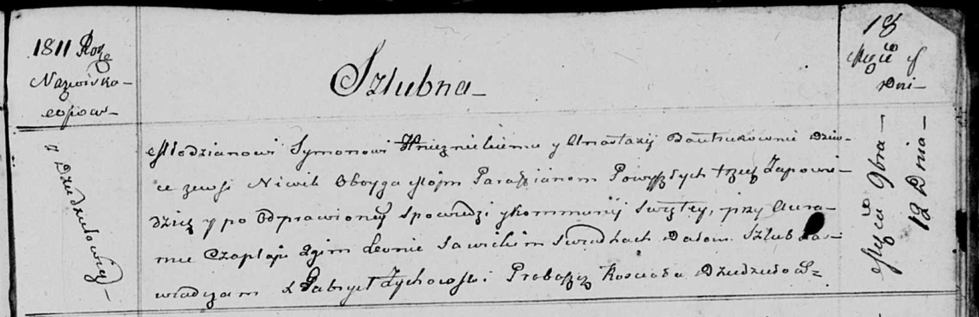

Осовская Покровская церковь. 12 ноября 1811 года. Метрическая запись о венчании.

Hnieznicki Symon – жених, молодой, парафии Осовской, с деревни Дедиловичи.

Bautrukowna Anastazya – невеста, девка, парафии Осовской, с деревни Нивки.

Czaplay Auram – свидетель.

Sawicki Leon – свидетель.

Zychowski Gabryel – ксёндз костела Дедиловичского.